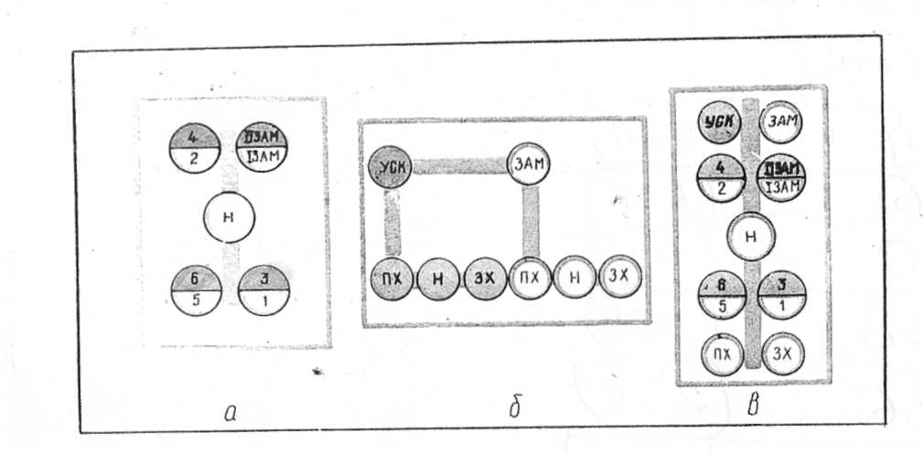вращение от двигателя ведущим колесам трактора не передается. При отпускании педали сцепление включается. Включать сцепление нужно медленно и плавно, а выключать — быстро.
Рис. 4. Схема положений рукояток рычагов:
а — переключения передач трактора Т-25А первого выпуска; 6 — реверса и удвоителя трактора Т-25Л первого выпуска; в — переключения передач, реверса и удвоителя трактора Т-25А последнего вы пуска; УСК — включена повышенная ступень удвоителя; ЗАМ — включена пониженная ступень удвоителя; Н — нейтральное положение; I ЗАМ — первая и I] ЗАМ вторая дополнительные передачи; I ЗАМ, I, 2 н 5 — замедленные передачи; И ЗАМ, 3, 4 и 6 — повышенные передачи; ПХ — включен передний ход; ЗХ — включен задний ход.
Рычаги переключения передач, реверса и удвоителя установлены на тракторах Т-25А первого выпуска. Для включения той или иной передачи с целью изменения силы тяги и скорости движения трактора рычаг переключения перемещают вперед или назад, а затем отклоняют вправо или влево (рис. 4, а). Возможные положения рукоятки рычага реверса и удвоителя показаны на рис. 4,6. Перемещением рычага вперед включают повышенную (УСК) или пониженную (ЗАМ) ступень удвоителя. Чтобы включить задний ход (ЗХ), необходимо рычаг переместить сначала в заднее положение, а затем направо. Переключают передачи, реверс и удвоитель при полностью выключенном сцеплении.
На тракторах Т-25А последнего выпуска переключение передач, реверса и удвоителя выполняют одним рычагом (рис. 3,6 и 4, в).
Посредством тормозных педалей (см. рис. 3, а) левого и правого тормозов замедляют движение трактора или останавливают его. При нажатии левой педали затормаживается левое заднее колесо, а при нажатии правой — соответственно правое колесо. Чтобы одновременно затормаживать оба задних колеса, педали соединяют планкой.
Рычаг тормозов трактора и прицепа (см. рис. 3) также установлен в кабине машины. Для торможения трактора и прицепа необходимо рычаг переместить до отказа на себя.

